EMPRESA CONTÁBIL START

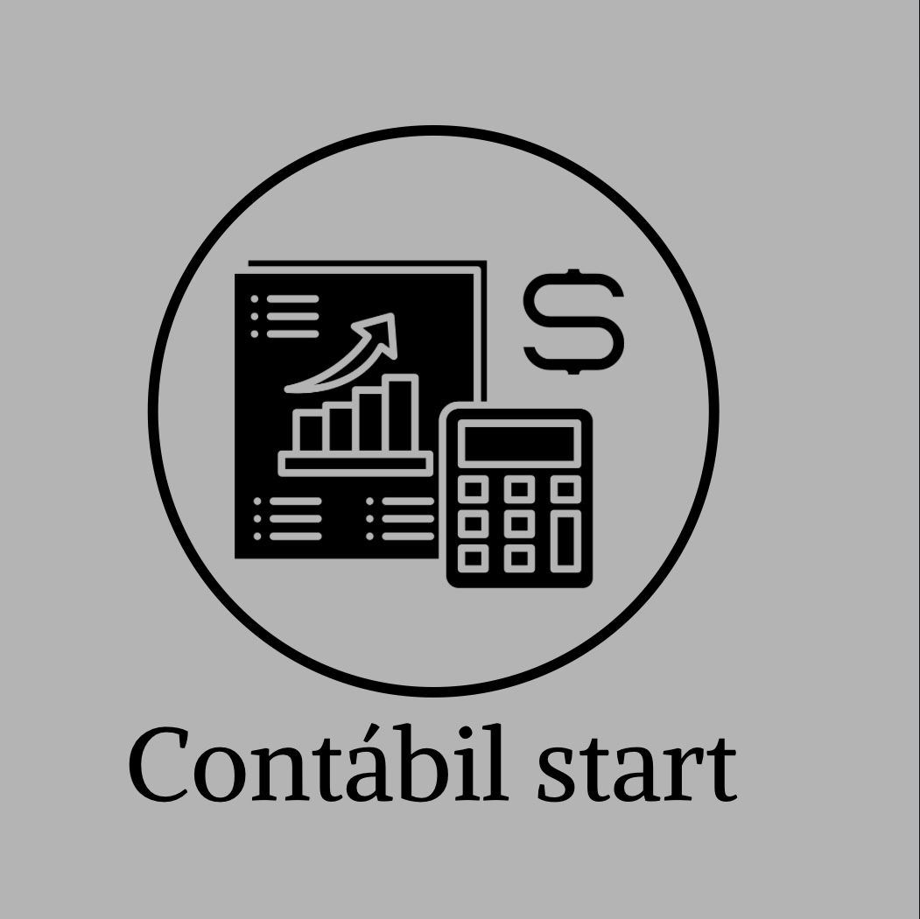
Tipo de empresa: Escritório de contabilidade

Descrição:
A Contábil Start é uma empresa do ramo contábil que presta serviços para pequenas e médias empresas, oferecendo soluções como gestão financeira, emissão de notas fiscais, cálculo de impostos e consultoria tributária.
A empresa atende diversos clientes e lida diariamente com informações sensíveis, como dados financeiros, documentos fiscais e informações pessoais.

INTRODUÇÃO:
Este projeto tem como foco o desenvolvimento de uma cartilha de segurança digital aplicada à empresa fictícia Contábil Start. A Contábil Start é uma empresa em fase inicial, que ainda não possui medidas estruturadas de segurança da informação, o que a torna vulnerável a riscos relacionados ao uso inadequado de dados e sistemas.
Com o crescimento do uso de tecnologias digitais, empresas de contabilidade passaram a armazenar grandes volumes de dados em sistemas e plataformas online.
No entanto, muitas pequenas empresas não possuem medidas adequadas de segurança da informação, o que pode resultar em:
* Vazamento de dados
* Acesso não autorizado
* Perda de informações importantes
Nesse cenário, a segurança digital torna-se essencial, principalmente considerando as exigências da LGPD (Lei Geral de Proteção de Dados n• 13.709/2018).

PROBLEMA DA EMPRESA:
A empresa Contábil Start não possui uma estrutura adequada de segurança digital, o que a torna vulnerável a ameaças como ataques cibernéticos, vazamento de dados e falhas no controle de acesso às informações.
Isso pode comprometer a confidencialidade dos dados dos clientes e gerar prejuízos financeiros e legais.

OBJETIVO GERAL: Desenvolver uma cartilha de segurança digital para a empresa Contábil Start, com orientações práticas para proteção de dados e prevenção de ameaças digitais, considerando os princípios básicos da LGPD.

OBJETIVOS ESPECÍFICOS
* Identificar os principais riscos de segurança digital em empresas contábeis
* Apresentar boas práticas de proteção de dados
* Orientar sobre o uso seguro de senhas e sistemas
* Explicar conceitos básicos da LGPD
* Propor medidas simples e acessíveis de segurança

ESCOPO
Inclui:
* Desenvolvimento de uma cartilha de segurança digital
* Identificação de riscos
* Propostas de soluções simples
* Orientações para proteção de dados

Não inclui:
* Desenvolvimento de sistemas ou aplicativos
* Implementação real de infraestrutura de segurança
* Monitoramento em tempo real

RISCOS DO PROJETO
* Falta de informações específicas sobre segurança em pequenas empresas
* Dificuldade na organização das ideias do grupo
* Falta de tempo para desenvolvimento completo
* Possíveis falhas na comunicação entre os membros

